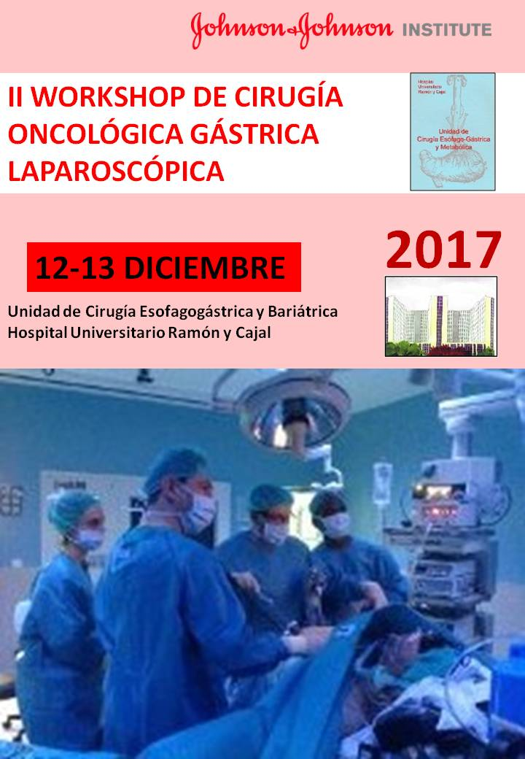

**Directores del curso:**

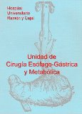

Dr. Pablo Priego Jiménez

Dr. Julio Galindo Álvarez

Dra. Francisca García-Moreno

Dra. Marta Cuadrado Ayuso

Dr. Pedro Carda Abella

**Organiza:**

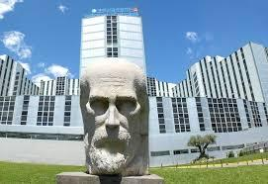

Unidad de Cirugía Esofagogástrica y Bariátrica

Servicio de Cirugía General y del Aparato Digestivo.

Hospital Universitario Ramón y Cajal

Ethicon

**Dirección:**

Hospital Universitario Ramón y Cajal.

Crta. Colmenar Viejo Km 9,100 (28034-Madrid).

Teléfono 913368000

**II WORKSHOP DE CIRUGÍA ONCOLÓGICA GÁSTRICA LAPAROSCÓPICA**

**Introducción:**

A pesar de que la cirugía laparoscópica se ha implantado en el tratamiento de la mayor parte de las patologías digestivas, su aplicación en el cáncer gástrico, debido a su baja frecuencia y a su mayor complejidad técnica, no ha experimentado dicha implantación. A pesar de la dificultad en su aprendizaje, hay pocos cursos monográficos dirigidos a enseñar esta técnica quirúrgica tanto a nivel nacional como internacional. Es por este motivo que este Curso pretende llenar este vacío y ayudar a cirujanos con interés en iniciarse o complementar su formación en este tipo de abordaje para el tratamiento del cáncer gástrico.

**Objetivos:**

El curso está dirigido a difundir el estado actual de la laparoscopia en la cirugía oncológica gástrica, así como a enseñar a realizar correctamente tanto una gastrectomía total con linfadenectomía D1+, como una gastrectomía subtotal con linfadenectomía D2.

**Metodología**:

El curso se desarrolla según formato presencial y consta de 2 días de cirugía en directo en los que se realizarán dos gastrectomías totales/subtotales por vía laparoscópica. Además, mediante un sistema de presentaciones y video-forum se explicarán de forma exhaustiva y “paso a paso” los aspectos técnicos más relevantes de la gastrectomía laparoscópica.

**Perfil de Participante**:

El curso va dirigido a cirujanos jóvenes integrados en Unidades de Cirugía Esofagogástrica, y que pretendan iniciarse o completar su formación en la cirugía oncológica gástrica laparoscópica.

**Participantes:**

Dra. Elena Romera Barba. FEA Cirugía General y Aparato Digestivo. Hospital General de Cartagena (Murcia).

Dra. Inmaculada Navarro García. FEA Cirugía General y Aparato Digestivo. Hospital General de Cartagena (Murcia).

Dr. Luis García Sancho. FEA Cirugía General y Aparato Digestivo. Hospital Universitario Infanta Sofía (San Sebastián de los Reyes, Madrid).

Dra. Esther Ferrero. FEA Cirugía General y Aparato Digestivo. Hospital Universitario Infanta Sofía (San Sebastián de los Reyes, Madrid).

Dr. Laura Gómez Lanz. FEA Cirugía General y Aparato Digestivo. Hospital Universitario Gregorio Marañón (Madrid).

Dr. Luis Fabricio Sánchez Sánchez. FEA Cirugía General y Aparato Digestivo. Hospital de la Axarquia (Málaga).

**AGENDA DEL CURSO**

**DIA 1**

**8.15h-8.30h Bienvenida y presentación del curso** (Dr. Lobo- Dr. Priego)

**8.30h Presentación de casos clínicos** (Dr. Ramos).

**9.00h-14.30h Cirugía en directo:**

Quirófano 7: Gastrectomía subtotal/total laparoscópica (Dr. Priego/Dra. Cuadrado).

Anestesista: Dra. Noemí Echevarría.

Quirófano 8: Gastrectomía subtotal laparoscópica (Dr. Carda/Dra. García Moreno).

Anestesista: Dra. Pilar Cobeta.

**14.30h-15.30h Comida de trabajo**

**15.30h-16.30h: Sesión teórica:**

Estado actual de la laparoscopia en el tratamiento del cáncer gástrico (Dra. Cuadrado).

Curva de aprendizaje en gastrectomía laparoscópica. Resultados clínicos y oncológicos de la gastrectomía laparoscópica frente a la abierta en el tratamiento del cáncer gástrico. (Dra. García Moreno).

Anatomía quirúrgica del estómago. Estaciones ganglionares en el cáncer gástrico. Tipos de linfadenectomía (Dra. Ballestero).

**16.30h-18.30hVideo-forum. Gastrectomía laparoscópica “paso a paso”**(Dr. Priego).

- Disección coloepiploica. ¿Cómo se hace? ¿Es imprescindible la extirpación del epiplón?

- Abordaje de vasos gastroepiploicos derechos con linfadenectomía grupo 6.

- Sección duodeno y linfadenectomía grupo 3 y 5.

- Linfadenectomía arteria hepática propia (grupo 12).

- Linfadenectomía arteria hepática común y tronco celíaco (grupo 7, 8, 9, 11p).

-Liberación de curvatura mayor gástrica (linfadenectomía grupo 4).

- Disección del hiato esofágico y sección de esófago (linfadenectomía grupo 1 y 2).

- Linfadenectomía de grupo 1, 3 en gastrectomía subtotal.

- Anastomosis esofagoyeyunal. ¿Cómo puedo hacerla? ¿Existe un gold standard?

-Gastrectomía 95% o near-total.

- Anastomosis gastroyeyunal. ¿Cómo la hago?

- Yeyunoyeyunostomía: Totalmente laparoscópica o asistida.

**18.30h-19.00h Discusión**

**DIA 2**

**8.30h Presentación de casos clínicos** (Dr. Ramos).

**9.00h-14.30h Cirugía en directo:**

Quirófano 7: Gastrectomía subtotal laparoscópica (Dr. Priego/Dra. Ballestero)

Anestesista: Dra. Nilda Martínez

Quirófano 8: Gastrectomía subtotal laparoscópica (Dr. Galindo/Dra. Cuadrado)

Anestesista: Dra. Lorena Muñoz

**14.30h Clausura del curso.**

**LOGÍSTICA**

* Aula de presentación de casos clínicos y de clases (**Aula de residentes**): Planta 10 izquierda.
* Todas las mañanas aproximadamente a las 11h habrá un coffee-break en **quirófano.**
* Comida de Trabajo (**Aula de residentes**): Planta 10 izquierda.
* **Bloque quirúrgico**: Planta 1ª derecha
* **Cena de Curso**: Restaurante Casa Juan (Calle de la Infanta Mercedes 111, 28020 Madrid). Junto a Plaza de Castilla (Martes 12 de diciembre a las 21 h)

**NOTAS**